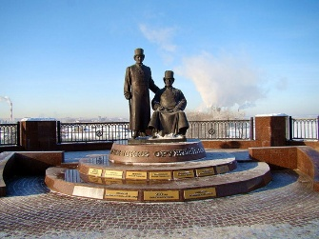
Путевой лист 4 класса В
в познавательной игре
«Моя Удмуртия»
№ | Название станции | Кабинет | Время | Итог
4 | Растительный и животный мир  Удмуртии | 206 | 9.50 - 10.10
5 | Символы Удмуртской Республики | 205 | 10.15 - 10.35
3 | И прославили они землю Удмуртскую… | 207 | 9.10 - 9.30
2 | Шудон корка | 208 | 8.45 - 9.05
6 | Сканворд | 112 | 10.40 - 11.00
1 | Памятные места Ижевска | 109 | 8.20 – 8.40
7 | Рефлексия | Свой  каб. | 11.05 - 11.30

Желаем успехов!

